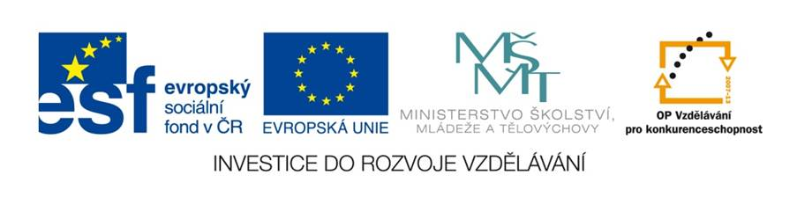
METODICKÝ LIST PRO ZŠ
Pro zpracování vzdělávacích materiálů (VM)v rámci projektu EU peníze školám
Operační program Vzdělávání pro konkurenceschopnost

Projekt: Moderní výuka

Registrační číslo: CZ.1.07/1.4.00/21.3192

Číslo DUM: VY_32_INOVACE_1.1.15

Jméno autora: Mgr. Blanka Vanišová

Datum, období kdy byl vytvořen: 07. 02. 2012

Název práce: Projekt „Vesmír“ – roboti

Předmět, pro který je VM určen: Matematika

Ročník, pro který je VM určen: Třetí

Časová dotace: 1 hodina

Zdroj: vlastní tvorba

Vzdělávací oblast, tematický okruh, téma: Čísla a početní operace do 100

Metodický list, anotace- výstižný popis způsobu použití VM ve výuce: Na základě projektu „Vesmír“ jsem pro děti připravila několik pracovních listů na dané téma, při jejichž plnění si žáci zopakují a upevní učivo matematiky. Jako motivace nám posloužila plyšová hračka „Zetík“, který děti provází od 1. třídy v předmětu Člověk a jeho svět. Oba pracovní listy děti vybarví podle zadání.

Pomůcky: pracovní list, pastelky, Zetík



